浙江省2011年7月高等教育自学考试

机械制图（三）试题

课程代码：04107

一、填空题(本大题共6小题，每空2分，共20分)
请在每小题的空格中填上正确答案。错填、不填均无分。
1.绘图时一般用__________铅笔画底稿，HB铅笔写字，B～2B铅笔加深图线。
2.45°倒角在尺寸标注中用__________代表。
3.空间两直线的相对位置有平行、__________和__________。
4.圆柱体在其轴线所垂直的投影面上的投影为__________，则另两个投影均为__________。
5.画三视图通常采用__________和__________。
6.尺寸线用__________绘制，中心线用__________绘制。
二、名词解释(本大题共5小题，每小题4分，共20分)
1.定形尺寸
2.斜视图
3.正轴测图
4.半剖视图
5.母线
三、简答题(本大题共3小题，每小题5分，共15分)
1.尺寸标注的基本规则是什么？
2.画剖视图一般有哪些步骤？
3.什么是中心投影法？平行投影法分为哪两大类？
四、几何作图（本大题12分）
按照题中给出的图形（非1∶1比例），在空白处按图中的尺寸1∶1画该图形，保留关键的辅助线，尺寸需要标柱）。
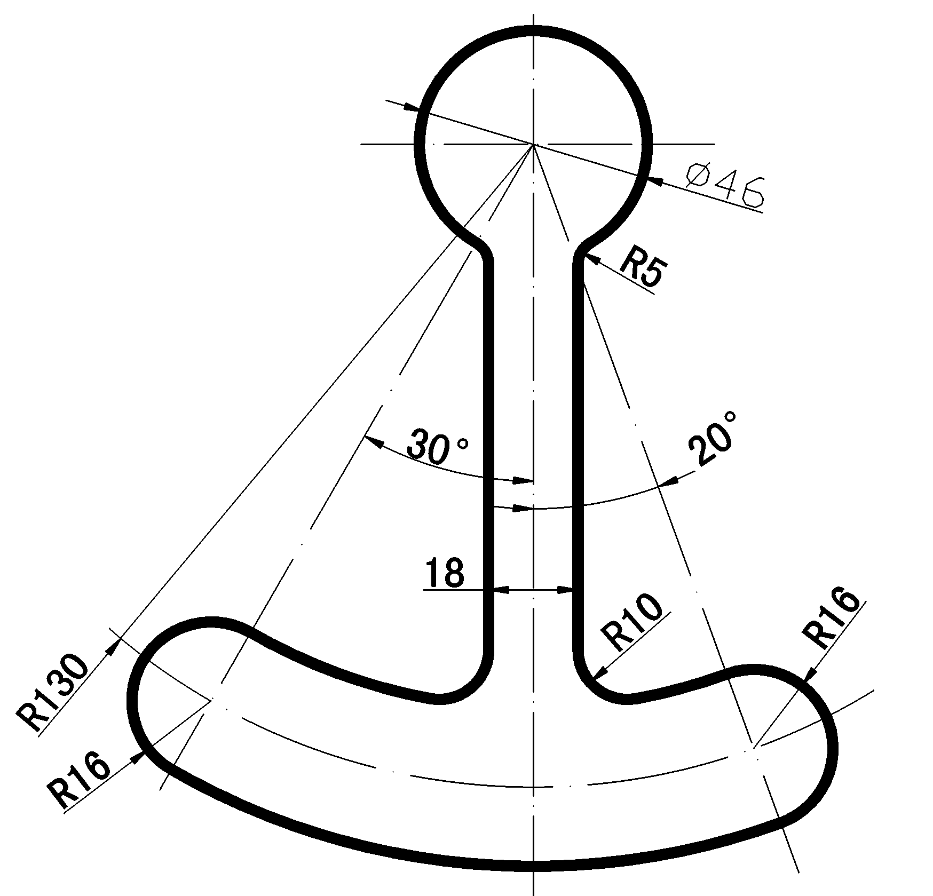
五、读懂机件形状，补画视图中遗漏的线条（本大题8分）
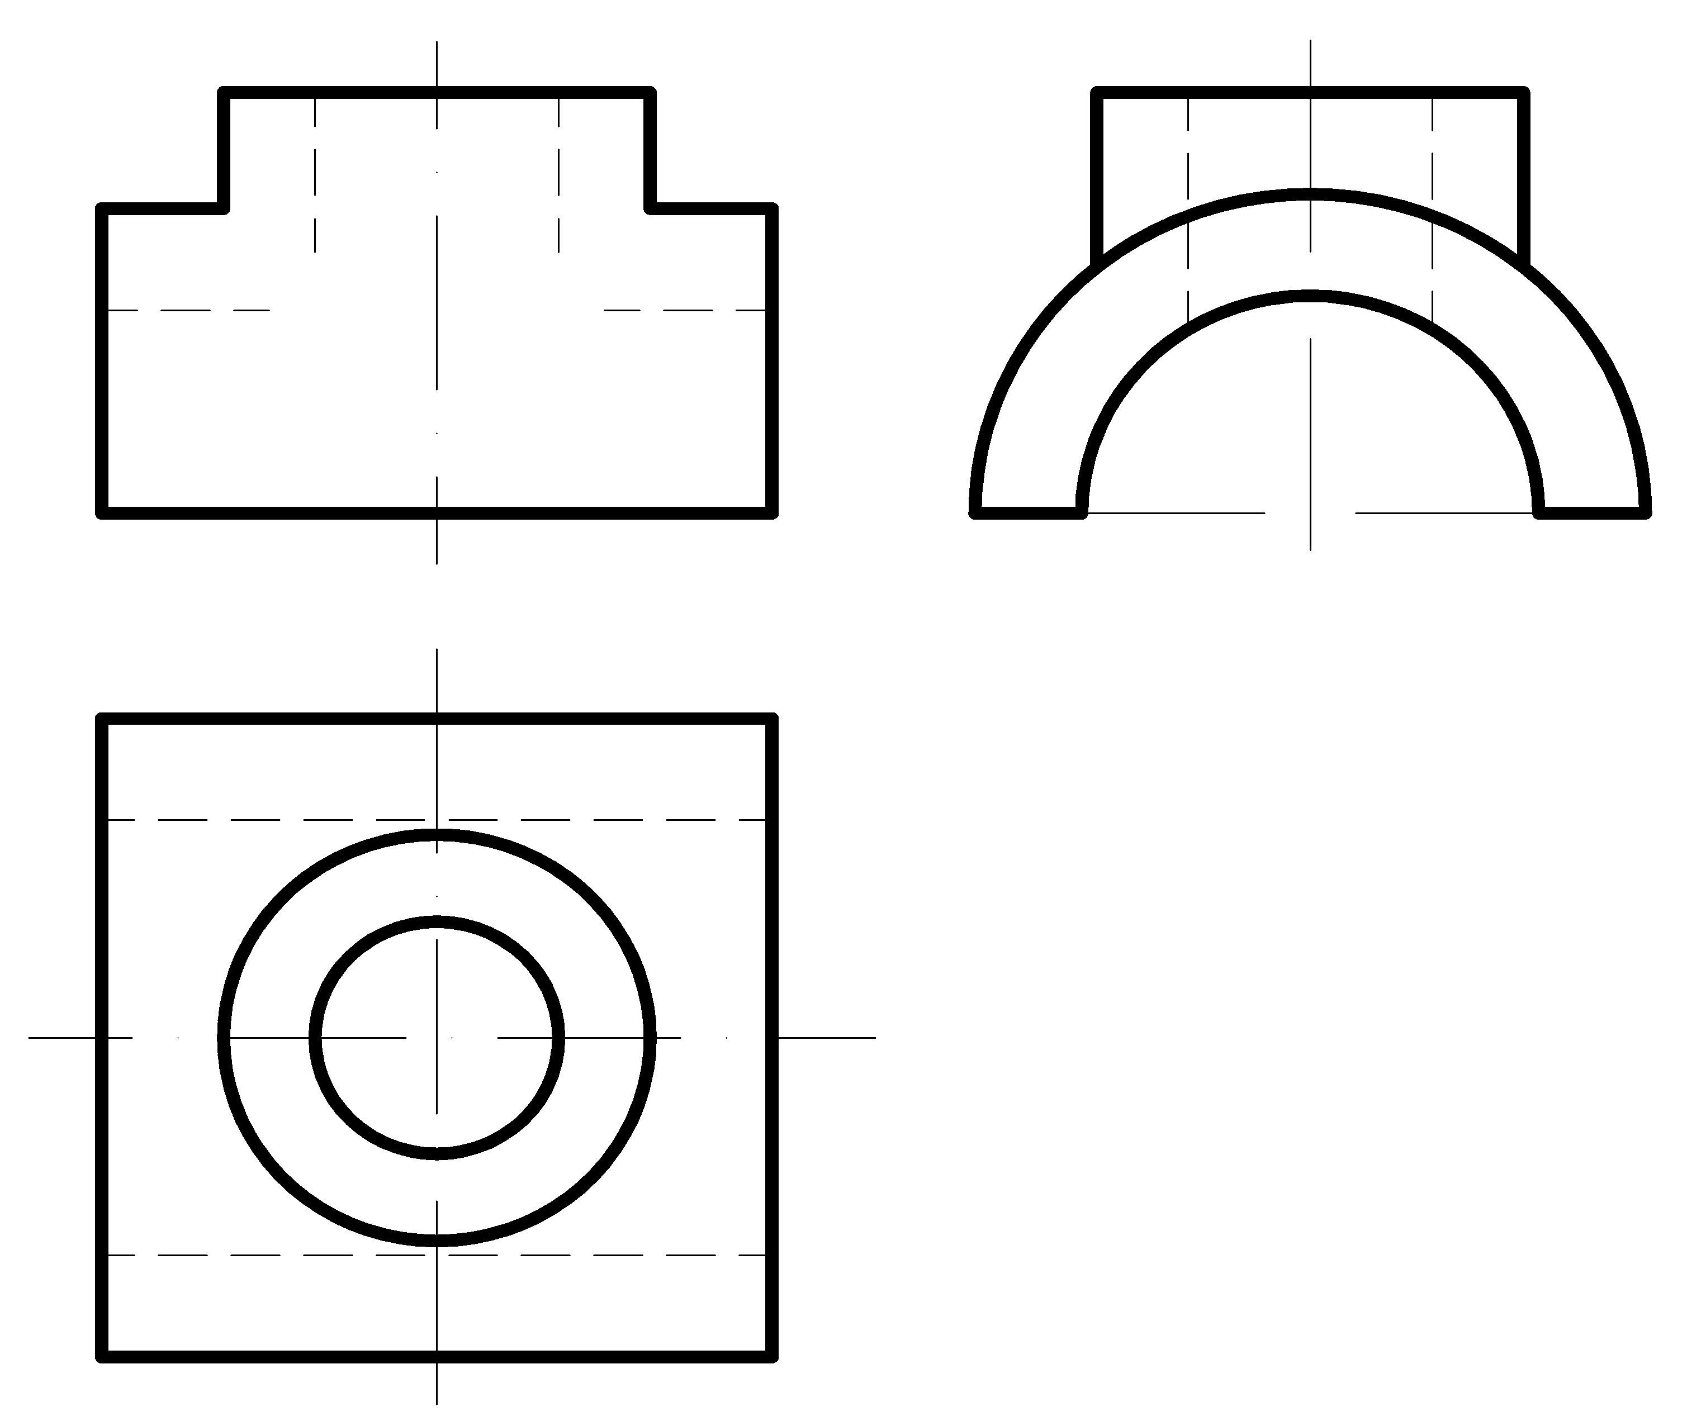

六、根据主视图和左视图，补画俯视图（本大题10分）
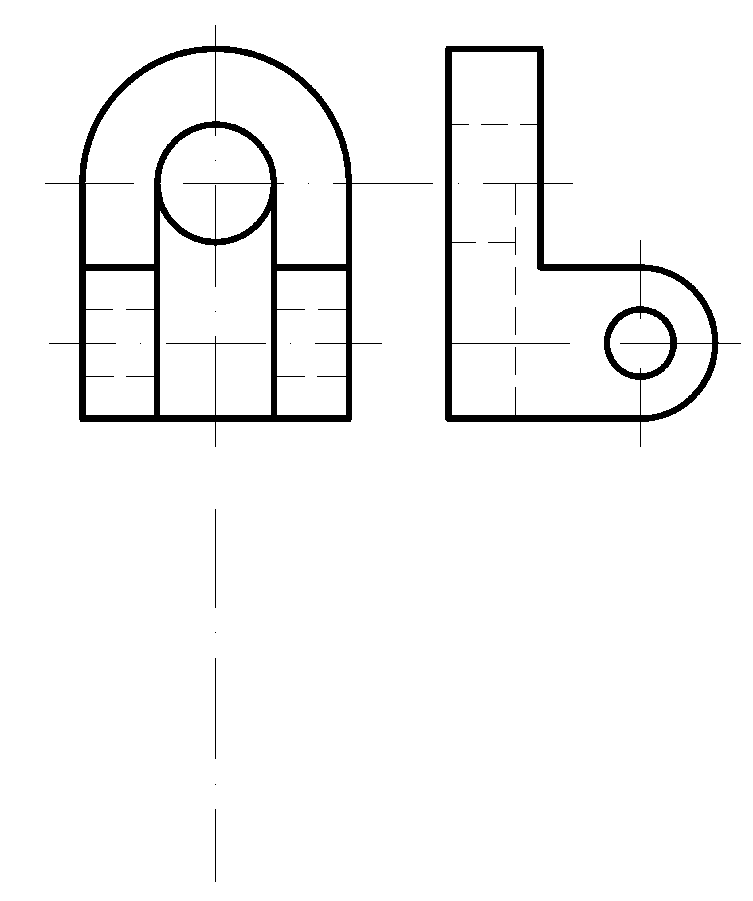

七、根据上、下图给出的主视图和俯视图，用正确的剖视方法，补画图中间的主视图。（本大题15分）

